„ZDROWO I WESOŁO”
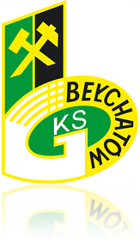
FERIE Z GKS BEŁCHATÓW
PLAN ZAJĘĆ OTWARTYCH
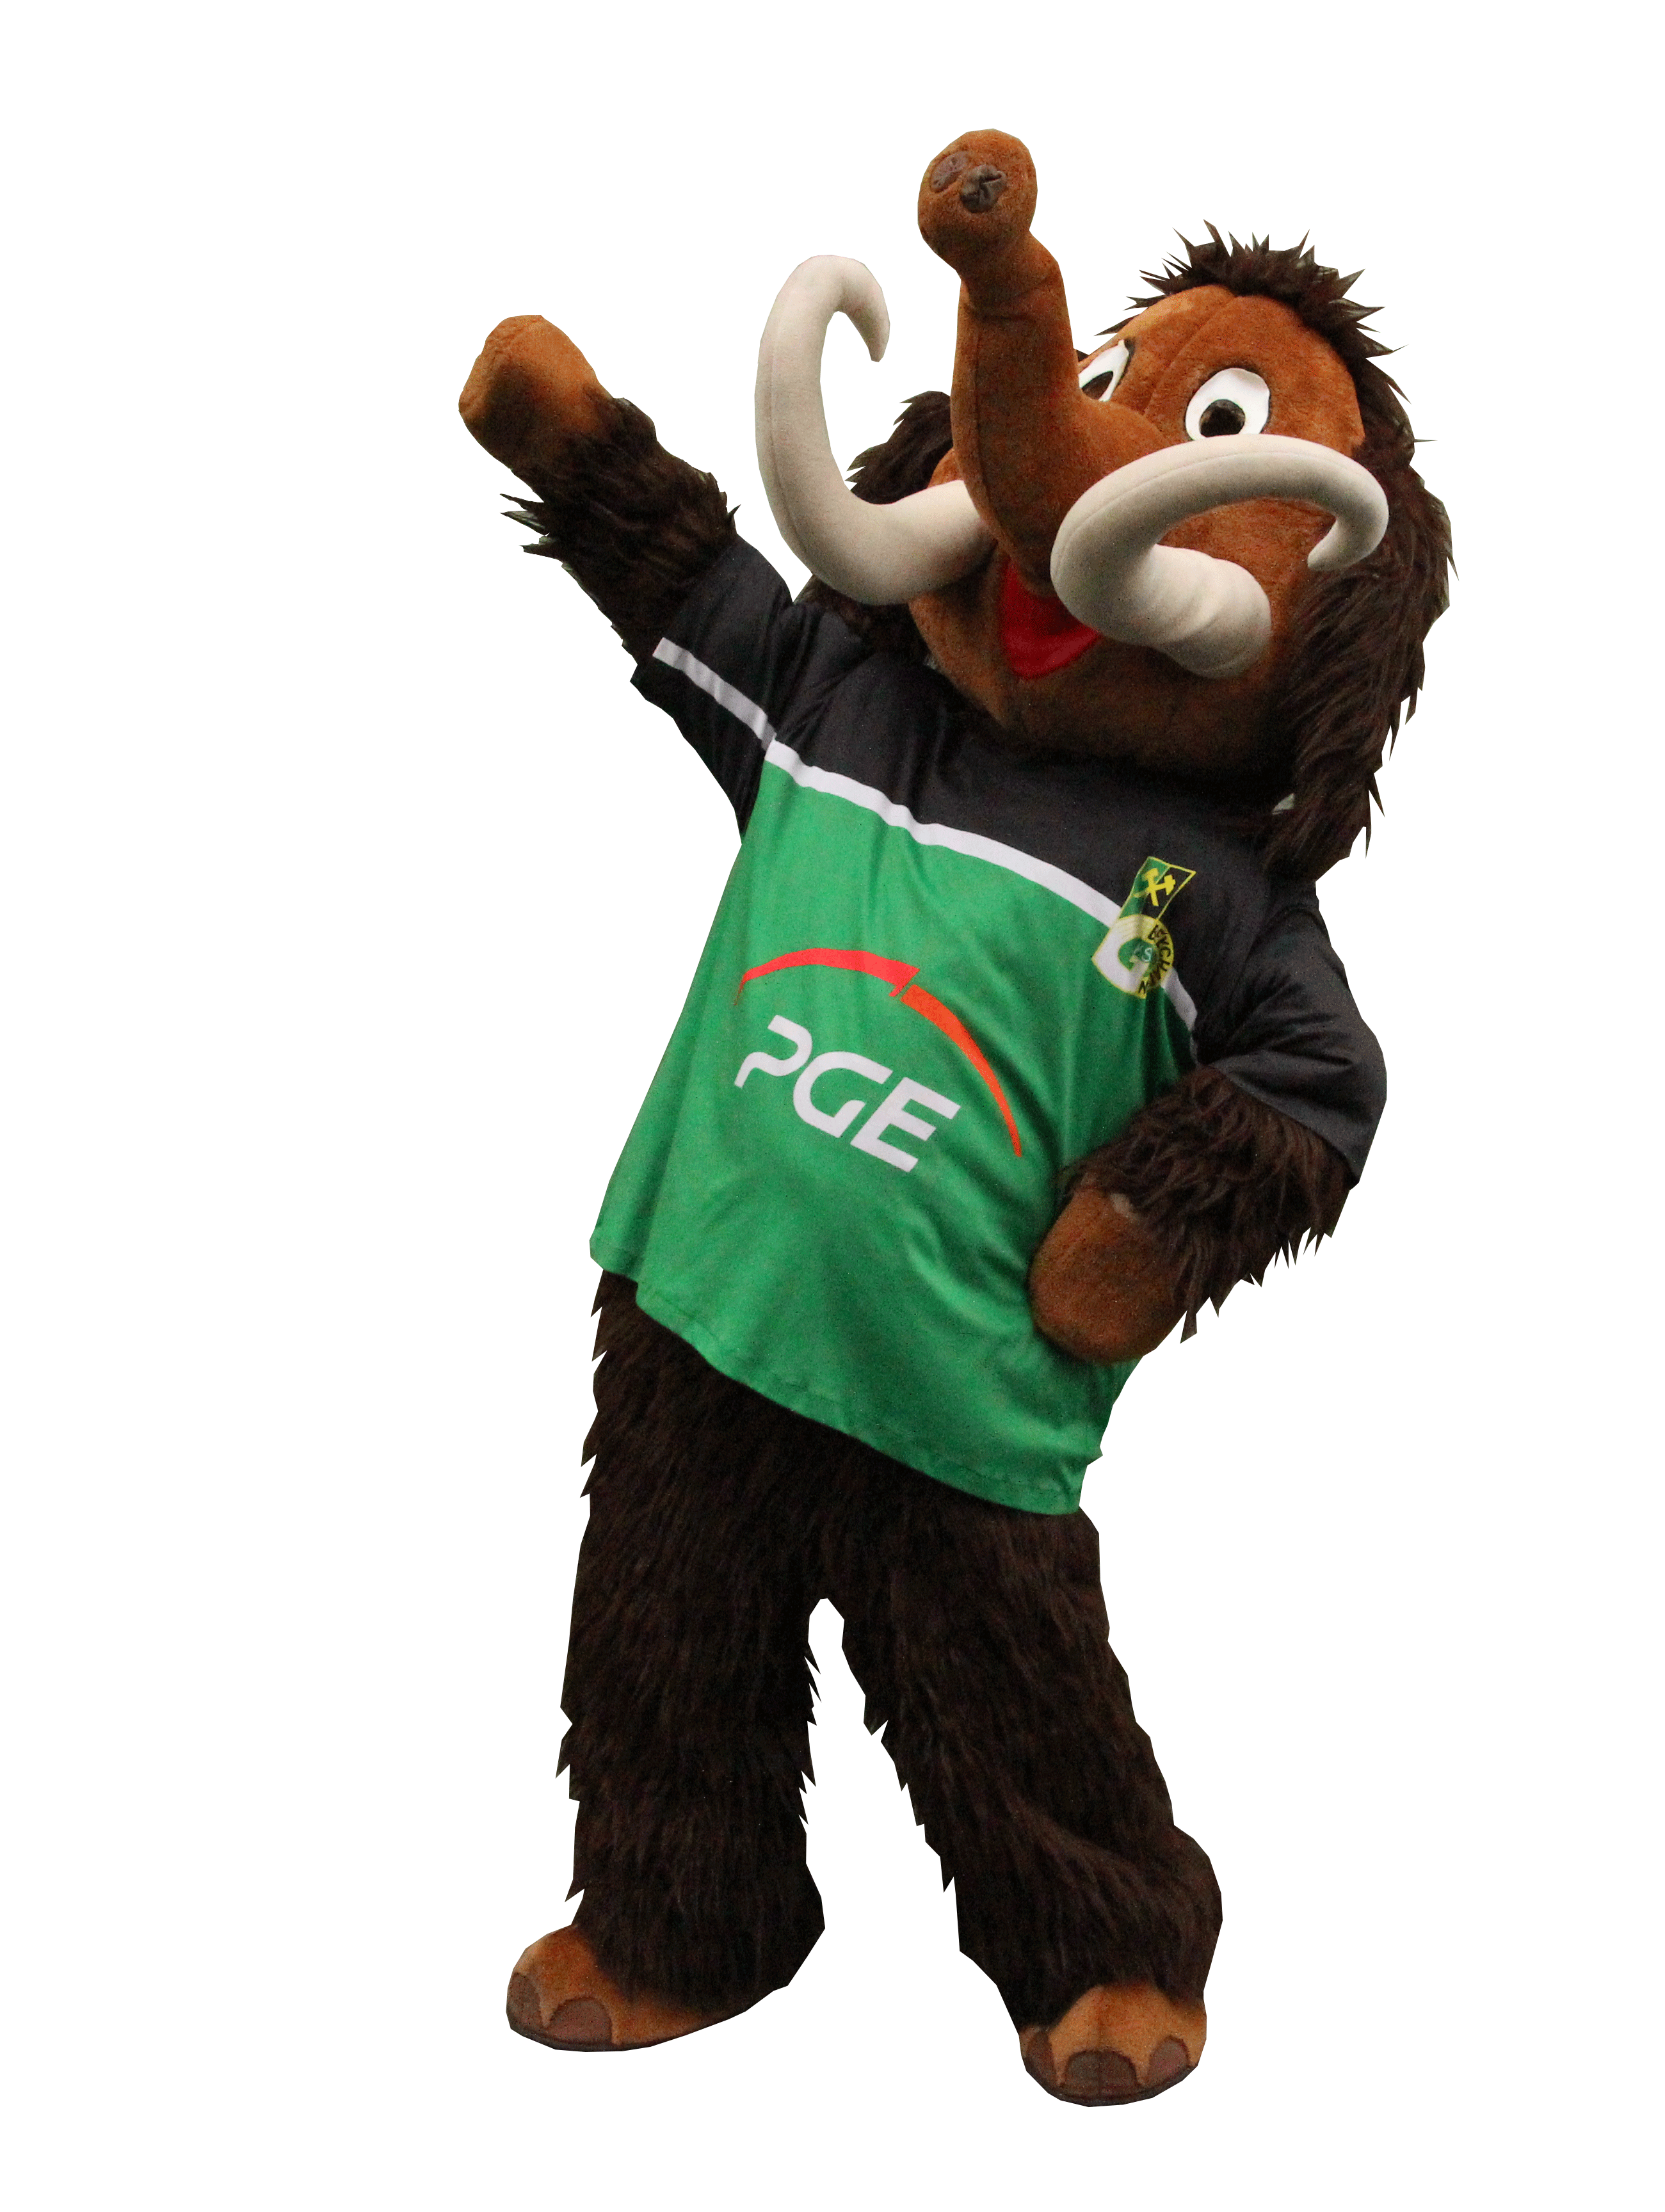
Poniedziałek 22.02., godz. 11:00-14:00
„Odkryj w sobie mistrza”
- turniej „piłkarzyków”
- zabawa z karaoke
- spotkanie z zawodnikami PGE GKS Bełchatów
- poczęstunek
Wtorek 23.02., godz. 11:00-14:00
„Przed kamerą”
- warsztaty z dziennikarstwa sportowego z telewizją TTL
- spotkanie z zawodnikami PGE GKS Bełchatów
- poczęstunek
Środa 24.02., godz. 11:00-14:00
„Sport to zdrowie”
- zajęcia sportowe w hali
- poczęstunek

Czwartek 25.02., godz. 11:00-14:00
„Moje marzenia”
- blok zajęć plastycznych
- zabawa przy muzyce
- spotkanie z zawodnikami PGE GKS Bełchatów
- poczęstunek
Piątek 26.02., godz. 11:00-14:00
„Kibicem być”
- nauka kulturalnego dopingu
- konkurs na najlepszy strój kibica
- spotkanie z zawodnikami PGE GKS Bełchatów
- poczęstunek
Ponadto codziennie zajęcia ogólnorozwojowe oraz gry i zabawy ruchowe


